TINGKAT KERAWANAN DAN ARAHAN PENGENDALIAN PENGURANGAN RISIKO BENCANA BANJIR DI KOTA KENDARI
(Studi Di Kecamatan Mandonga, Kota Kendari)

LEVEL OF VULNERABILITY AND DIRECTION FOR REDUCING THE RISK OF FLOOD DISASTER IN KENDARI CITY
(Study in Mandonga District, Kendari City)

Erny Tamburaka ª dan Hasddin^{b}
(Prodi Perencanaan Wilayah dan Kota, Universitas Lakidende, Unaaha)

ABSTRAK
Tujuan penelitian ini adalah menganalisis tingkat kerawanan, dampak dan arahan pengendalian banjir di Kecamatan Mandonga, Kota Kendari. Penelitian menggunakan desain deskriptif kuantitatif dan survey. Populasi dalam penelitian terbagi dua, yakni polulasi wilayah dan populasi masyarakat. Sampel wilayah dipilih secara keseluruhan (sensus sampling), sedangkan populasi (informan) ditentukan secara pusposive sampling. Data dianalisis secara pendekatan spasial (SIG yaitu ArcView 3.2) yang selanjutnya dideskriptifkan secara kualitaif. Hasil penelitian disimpulkan bahwa kerawanan banjir di Kecamatan Mandonga, Kota Kendari dikategorikan “tinggi”. Risiko kerawanan banjir di Kecamatan Mandonga terbagi dalam kerawanan “tinggi” seluas 137,02 ha atau 31,55 % terletak di Kelurahan Mandonga dan Korumba; Kerawanan “menengah” seluas 79,07 ha atau 18,21 % di Kelurahan Alolama dan Anggilowu, dan kerawanan “rendah” seluas 218,14 ha atau sekitar 50,24 % di Kelurahan Labibia dan Wawombalata. Dampak atau risko yang ditimbulkan banjir di Kecamatan Mandonga adalah menimbulkan kerugian materil, sebagaian merusak sebagaian fasilitas termasuk jalan, jembatan, bangunan, dan sistem drainase; dan melumpuhkan aktifitas masyarakat. Arahan pengendalian banjir yang dapat dilakukan adalah pembangunan dan perbaikan/pemeliharaan infrastruktur seperti drainase; normalisasi sungai; pembuatan sumur injeksi (Atificial Recharge) dan sumur resapan; saluran pembuangan terpadu; penerapan teknologi bioretensi; pembuatan area terbuka hijau (RTH); dan penghijauan atau reboisasi.
Kata Kunci: Banjir, Kerawanan dan Pengendalian

ABSTRACT
The purpose of this study was to analyze the level of vulnerability, impact and direction of flood control in Mandonga District, Kendari City. This research uses descriptive quantitative design and survey. The population in this study is divided into two, namely the area of ​​population and the population. The sample area was selected as a whole (census sampling), while the population (informants) was determined by purposive sampling. Data were analyzed using a spatial approach (GIS, namely ArcView 3.2) which was then described qualitatively. The results of the study concluded that the flood vulnerability in Mandonga District, Kendari City was categorized as "high". The risk of flood hazard in Mandonga Subdistrict is divided into “high” vulnerability covering an area of ​​137.02 ha or 31.55% located in Mandonga and Korumba sub-District; "Medium" hazard is 79.07 ha or 18.21% in Alolama and Anggilowu sub-District, and "low" hazard is 218.14 ha or about 50.24% in Labibia and Wawombalata sub-District. The impact or risk caused by flooding in Mandonga Subdistrict is material loss, some of which damage some facilities,

including roads, bridges, buildings and drainage systems; and paralyze community activities. The directions for flood control that can be taken are construction and repair / maintenance of infrastructure such as drainage; river normalization; manufacture of injection wells (Atificial Recharge) and infiltration wells; integrated sewer; application of bioretical technology; creation of green open areas (RTH); and afforestation or reforestation.

Keywords: Flood, Hazard and Control

I. PENDAHULUAN
Banjir menjadi masalah utama suatu kota. Umumnya disebabkan oleh ketersedian ruang semakin terbatas yang berdampak pada perubahan penggunaan lahan (Kodoatie, 2013). Dampak perubahan penggunaan lahan menjadi lahan terbangun adalah terjadinya peningkatan bencana banjir (Karmakar et.al, 2010). Akibatnya masyarakat kota dengan aliran sungai, banjir menjadi ancaman alam yang nyata dan paling sering terjadi beserta dampak (kerugian) yang ditimbulkan.
Banjir secara umum adalah pertambahan jumlah air yang tidak dikehendaki di permukaan (Yusri dkk, 2009). Banjir didefinisikan sebagai tergenangnya suatu tempat akibat meluapnya air yang melebihi kapasitas pembuangan air disuatu wilayah dan menimbulkan kerugian fisik, sosial dan ekonomi (Rahayu, 2009). Banjir adalah peristiwa terbenamnya daratan oleh air, fenomena ini sering terjadi di berbagai Negara termasuk di Indonesia (Awaliyah., Sarjanti dan Sarwono, 2014). Banjir adalah jenis bencana yang memiliki frekuensi yang tinggi dan besar jumlah kerugian yang ditimbulkannya, baik jiwa manusia, harta benda, dan infrastruktur, dibandingkan bencana lainnya (Putri dkk, 2018).
Banjir yang disebabkan oleh hujan deras merupakan salah satu bencana alam dan akan mempengaruhi kehidupan manusia dan pembangunan sosial (Popovska et.al. 2010). faktor manusia yang paling penting dalam menyebabkan bencana sebagai akibat kesalahan penggunaan lahan, deforestasi, urbanisasi, dan pemukiman (Iswandi, 2016). Bencana banjir disebabkan oleh tiga hal, yaitu (Rustiadi., Sunsun dan Dyah, 2011): 1) Peristiwa alam seperti curah hujan yang sangat tinggi, kenaikan permukaan air laut, badai, dan sebagainya. Indonesia merupakan wilayah bercurah hujantinggi, sekitar 2.000-3.000 milimeter setahun. Apabila suatu saat curah hujan melebihi kisaran (range) tersebut, maka banjir sulit dielakkan, termasuk terjadinya amblesan tanah (land subsidence); 2) Kegiatan manusia yang menyebabkan terjadinya perubahan tata ruang dan berdampak pada perubahan alam. Aktivitas sosial ekonomi manusia yang sangat dinamis, seperti deforestasi (penggundulan hutan), konversi lahan pada kawasan lindung, pemanfaatan sempadan sungai/saluran untuk permukiman, pemanfaatan wilayah retensi banjir, perilaku masyarakat, dan sebagainya; dan 3) Degradasi lingkungan seperti hilangnya tumbuhan penutup tanah pada catchment area, pendangkalan sungai akibat sedimentasi, penyempitan alur sungai dan sebagainya.
Oleh BNPB (2012), banjir diperkotaan merupakan aliran air di permukaan tanah yang relatif tinggi dan tidak dapat ditampung oleh saluran drainase atau sungai, sehingga melampaui badan sungai serta menimbulkan genangan, atau aliran dalam jumlah yang melebihi normal dan mengakibatkan kerugian pada manusia (Wardhono et al. 2012). Pada berbagai studi oleh Popovska et al. (2010), Wardhono et al. (2012), dan Umar (2016) menyatakan bahwa peningkatan intensitas curah hujan dapat mendorong terjadinya banjir, peningkatan curah hujan dipengaruhi oleh faktor peningkatan suhu secara global yang berdampak terhadap percepatan siklus hidrologi. Namun demikain, hal yang paling mendasar adalah terjadinya banjir sebagai akumulasi dari aktifitas manusia. Perilaku masyarakat dalam pemanfaatan lahan dapat memperburuk terjadinya bencana banjir (Yüksek., M. Kankal., and O. Üçüncü, 2013).
Pengendalian (Mitigasi) banjir diartikan sebagai serangkaian upaya atau kegiatan untuk mengurangi risiko bencana. Pengendalian iini dilakukan dapat melalui pembangunan fisik maupun penyadaran dan peningkatan kemampuan menghadapi ancaman bencana. BNPB (2012) menekankan pada upaya peningkatan pengetahuan masyarakat akan mitigasi bencana banjir. Hal ini diperlukan untuk mengurangi dampak kerusakan yang disebabkan oleh banjir itu sendiri (Jufriadi dkk, 2012).
Ada tiga tahapan yang perlu dilakukan dalam menghadapi (mitigasi) bencana banjir, yaitu sebelum banjir, saat terjadi banjir (tanggap darurat) dan setelah terjadi banjir atau pemulihan (Awaliyah, Sarjanti dan Suwarno, 2014). Dalam kajian ini, pengendalian banjir difokuskan pada sebelum banjir. Upaya pengendalian yang dilakukan sebelum banjir adalah upaya untuk dan/atau dapat mengurangi kemungkinan terjadinya serta dampak dan risiko yang ditimbulkan dengan melakukan tindakan pencegahan. Tindakan yang dilakukan sebisa mungkin dilakukan minimal 3 bulan sebelum musim hujan adalah.
Upaya-upaya dilakukan sebelum terjadi banjir dapat berupa; a) membersihkan selokan, got dan sungai; b) membuat sistim dan tempat pembuangan sampah untuk mencegah dibuangnya sampah ke sungai; c) memperkokoh bantaran sungai dengan menanam pohon dan semak belukar serta membuat bidang resapan atau sumur resapan sekitar rumah; d) penghijauan atau penghutanan daerah tangkapan hujan; e) meningkatkan kordinasi dengan wilayah lain untuk melaksanakan tindakan bersama untuk menghadapi/menghindari banjir; f) sistim peringatan dini, dan g) menyiapkan tempat dan jalur evakuasi.
Kota Kendari merupakan ibukota Provinsi Sulawesi Tenggara memiliki kerentanan banjir cukup tinggi (tiap tahun terjadi). Salah satu wilayah dengan kerentanan (rawan) tinggi adalah wilayah Kecamatan Mandonga. Kota Kendari pernah terjadi bandang di tahun 2013, dengan ketinggian banjir mencapai 5 m, merendam hampir seluruh (80 %) wilayah kota dan kerugikan ditaksir sekitar Rp 38 miliar. Olehnya itu perlu mitigasi untuk dapat mencegah dan meminimalisir risiko banjir dimasa akan datang.
Permasalahan yang dikaji dalam penelitian ini adalah bagaimanakah tingkat kerawanan banjir, dampak dan upaya pengendalian pengurangan risiko bencana banjir di Kecamatan Mandonga, Kota Kendari. Dengan demikian, maka tujuan penelitian ini adalah menganalisis upaya mitigasi pengurangan risiko banjir di Kecamatan Mandonga, Kota Kendari. Analisis tersebut berdasarkan tingkat kerawanan, dampak dan arahan pengendalian.
II. METODE
Penelitian ini dilakukan Di Kecamatan Mandonga, Kota Kendari, Provinsi Sulawesi Tenggara. Penelitian menggunakan desain deskriptif kuantitatif dan survey. Populasi dalam penelitian terbagi dua, yakni polulasi wilayah dan populasi masyarakat. Sampel wilayah dipilih secara keseluruhan (sensus sampling), sedangkan populasi (informan) ditentukan secara pusposive sampling atau pengambilan sampel secara sengaja.
Objek yang dikaji dalam penelitian ini adalah tingkat kerawanan (kemiringan lereng, curah hujan, jenis/tekstur tanah dan penggunaan lahan), dampak dan arahan pengendalian (mitigasi) risiko banjir. Analisis data yang digunakan adalah deskriptif kualitaif serta analisis spasial (SIG yaitu ArcView 3.2) untuk pemetaan sebaran kerawanan banjir.
Tabel 1. Pembobotan dan Skor Tingkat Kerawanan Banjir
(Sumber: Zuidam, 1985; Primayuda, 2006; Purnama, 2006; dan Purnama, 2008)
No. | Variabel | Harkat | Bobot | Skor
1. | Kemiringan Lereng (%) (Zuidam, 1985)
 | - 0-2 | 5 | 3 | 15
 | - 3-15 | 4 | 3 | 12
 | - 16-25 | 3 | 3 | 9
 | - 26-40 | 2 | 3 | 6
 | - >40 | 1 | 3 | 3
2. | Curah Hujan Tahunan (mm) (Primayuda, 2006)
 | - >3000 | 5 | 3 | 15
 | - 2.500-3000 | 4 | 3 | 12
 | - 2.000-2.500 | 3 | 3 | 9
 | - 1.500-2.000 | 2 | 3 | 6
 | - <1.500 | 1 | 3 | 3
3. | Tekstur Tanah (Primayuda, 2006 dan Purnama, 2008)
 | - Halus | 5 | 2 | 10
 | - Agak halus | 4 | 2 | 8
 | - Sedang | 3 | 2 | 6
 | - Agak kasar | 2 | 2 | 2
 | - Kasar | 1 | 2 | 2
4. | Penggunaan Lahan (Primayuda, 2006 dan Purnama, 2006)
 | - Lahan terbuka, sungai/kanal, danau, rawa, genangan, tambak. | 5 | 2 | 10
 | - Permukiman, kebun campuran, tanaman pekarangan, perdagangan dan jasa, lapangan, makam, pendidikan | 4 | 2 | 8
 | - Pertanian, sawah, tegalan | 3 | 2 | 6
 | - Perkebunan, semak | 2 | 2 | 4
 | - Hutan, mangrove | 1 | 2 | 2

Kelas interval tingkat kerawanan oleh Sturgess dama Akbar (2013), yakni kerawanan banjir rendah (skor 22-31), karawanan banjir menengah skor (31- 40), dan kerawanan banjir tinggi (skor > 40).
III. HASIL DAN PEMBAHASAN
  - Tingkat Kerawanan Banjir
Secara administratif, luas wilayah Kecamatan Mandonga adalah 1.111,47 ha. Jika dihitung dengan luas kawasan hutan sekitar 1.471,53 ha, maka total luas wilayah Kecamatan Mandonga adalah 2.583 ha. Luas wilayah yang sering di genangi banjir di Kecamatan Mandonga adalah 416,23 ha atau sekitar 37,45 % dari total luas Kecamatan Mandonga (1.111,47 ha).
Tingkat kerawanan banjir dalam penelitian ini menggambarkan potensi terjadinya banjir di Kecamatan Mandonga, Kota Kendari. Analisis kerawanan atau potensi kejadian banjir dianalisis berdasarkan keadaan topografi atau kemiringan lereng, curah hujan, jenis tanah (tekstur tanah) dan penggunaan lahan.
Kondisi topografi Kecamatan Mandonga dengan kemiringan lereng antara 3%-40%, sebagaimana disajikan pada Tabel 2.
Tabel 2. Kemiringan Lereng Di Kecamatan Mandonga, Kota Kendari
(Sumber: Pedoman Penyusunan Pola Rehabilitasi Lahan dan Konservasi Tanah, 1986)
No. | Kemiringan (%) | Klasifikasi | Luas (Ha) | Persentase (%)
1 | 0-5 | Datar | 259 | 10,03
2 | 5-15 | Landai | 2.000 | 77,43
3 | >15-25 | Agak curam | 324 | 12,54
Jumlah |  |  | 2.583 | 100

Data tersebut terlihat bahwa kemiringan lereng di Kecamatan Mandonga secara umum landai yakni 77,43 % dari total wilayah. Wilayah yang landai tersebar di Kelurahan Korumba dan Mandonga. Wilayah dengan topografi cenderung datar paling kecil yakni 10,03 % dari total luas, terletak di Kelurahan Korumba. Selanjutnya adalah agak curam sekitar 12,54 % tersabr di Kelurahan Mandonga, Alolama, Anggilowu, Wawombalata dan Labibia.

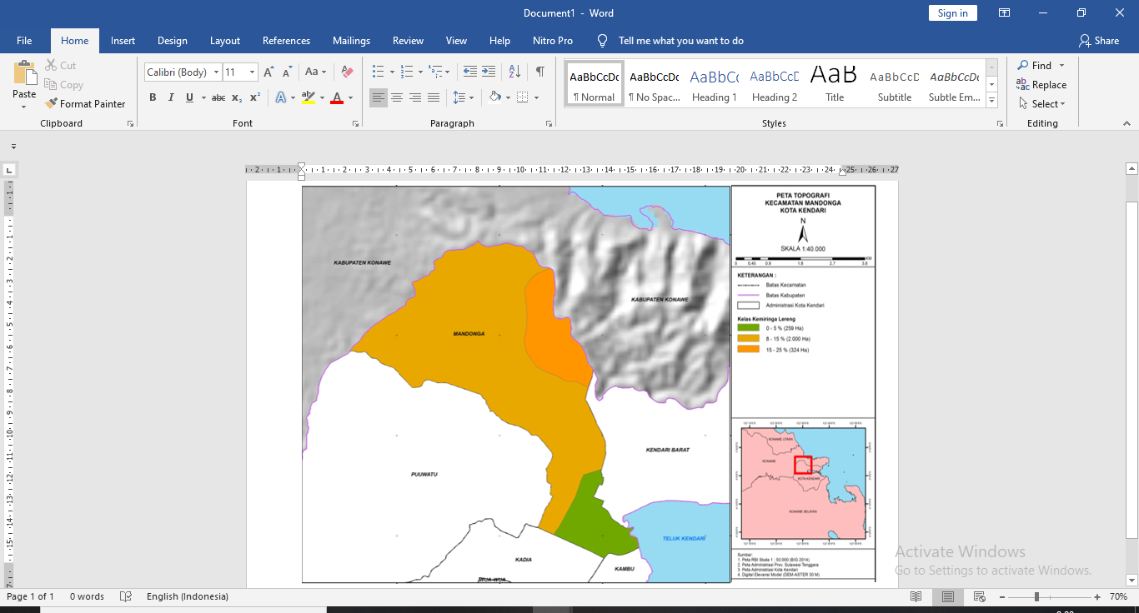

Gambar 1. Peta Topografi/Kemiringan Lereng Di Kecamatan Mandonga (Hasil Analisis, 2020)

Dalam kurun waktu Tahun 2019, hujan terjadi pada bulan Mei, Juni dan Juli masing-masing sebesar 840 mm, 447 mm, dan 298 mm. Jumlah hari hujan terbanyak terjadi pada bulan mei, yakni sebanyak 23 hari hujan dan terendah pada bulan Oktober sebanyak 4 hari. Suhu udara rata-rata, hari hujan dan curah hujan di Kecamatan Mandonga disajikan pada Tabel 3.
Tabel 3. Suhu Udara, Hari Hujan dan Curah Hujan di Kecamatan Mandonga Kota Kendari
(Sumber: Stasiun Meteorologi Maritim Kendari Dalam Angka, 2019)
No | Bulan | Suhu Udara(⁰C) |  |  | Hari Hujan | Curah Hujan (mm³)
No | Bulan | Min | Max | Rerata | Hari Hujan | Curah Hujan (mm³)
1 | Januari | 23,4 | 35,0 | 28,1 | 11 | 163
2 | Februari | 24,0 | 34,2 | 27,8 | 14 | 269
3 | Maret | 23,4 | 33,8 | 27,4 | 20 | 261
4 | April | 23,8 | 33,2 | 27,5 | 16 | 172
5 | Mei | 23,6 | 32,8 | 26,8 | 23 | 840
6 | Juni | 23,2 | 30,8 | 26,0 | 22 | 447
7 | Juli | 21,0 | 31,2 | 26,1 | 13 | 298
8 | Agustus | 21,0 | 31,4 | 26,2 | 8 | 67
9 | September | 21,0 | 33,0 | 26,8 | 7 | 29
10 | Oktober | 23,4 | 35,0 | 28,3 | 4 | 66
11 | November | 23,8 | 34,0 | 28,7 | 14 | 240
12 | Desember | 24,0 | 34,8 | 28,4 | 13 | 178
 | Rerata | 21,0 | 35,0 | 27,3 | 165 | 3.030
Banyaknya hari hujan di Kecamatan Mandonga 165 hari dalam setahun dengan curah hujan total 3.030 mm³/tahun. Dengan curah hujan yang tinggi tersebut potensi banjir dapat terjadi setiap tahunnya.
Jenis tanah di Kecamatan Mandonga terbagi menjadi tiga jenis yaitu Kambisol (1.473 ha), Organosol (156 ha) dan Pedsolik (954 ha).
Tabel 4. Tipe Topografi Lahan Di Kecamatan Mandonga Kota Kendari
(Sumber: Pedoman Penyusunan Pola Rehabilitasi Lahan dan Konservasi Tanah, 1986)
No. | Jenis Tanah | Luas (Ha) | Persentase (%)
1 | Kambisol | 1.473 | 57,03
2 | Organosol | 156 | 6,04
3 | Pedsolik | 954 | 36,93
 | Jumlah | 2.583 | 100

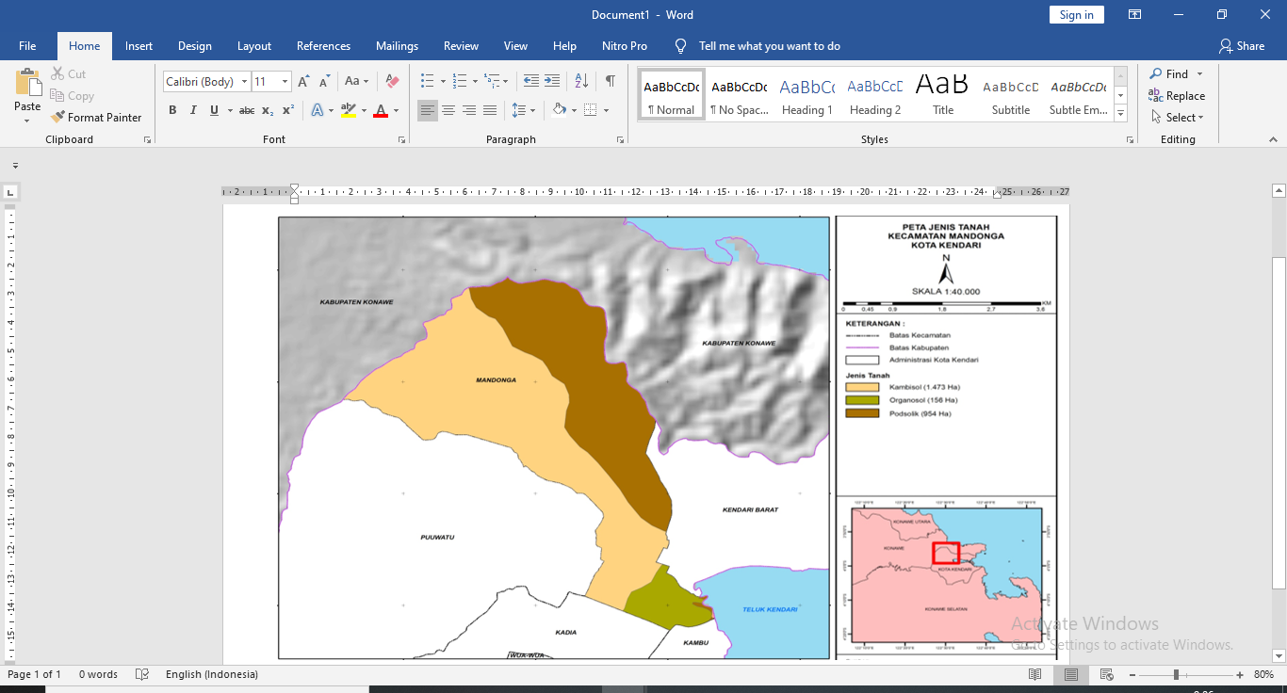

Gambar 2. Peta Jenis/Tekstur Tanah Di Kecamatan Mandonga (Hasil Analisis, 2020)

Jenis penggunaan lahan di Kecamatan Mandonga terdiri Pertanian, Bangunan dan Halaman Sekitar, Tegal/kebun, Ladang/huma, Padang Rumput, Rawa yang tidak ditanami, Tambak, Kolam, Tebat dan Empang, Lahan yang sementara tidak diusahakan, Perkebunan dan lainnya. Proporsi penggunaan lahan yang terbesar adalah untuk bangunan dan halaman sekitar yaitu 1.181 hektar atau 50,62 %, selanjutnya pertanian/sawah seluas 312 hektar atau 13,37 %. Sementara penggunaan lahan terkecil rawa yang tidak ditanami sekitar 11 hektar (0,47 persen) (BPS Kota Kendari, 2019).

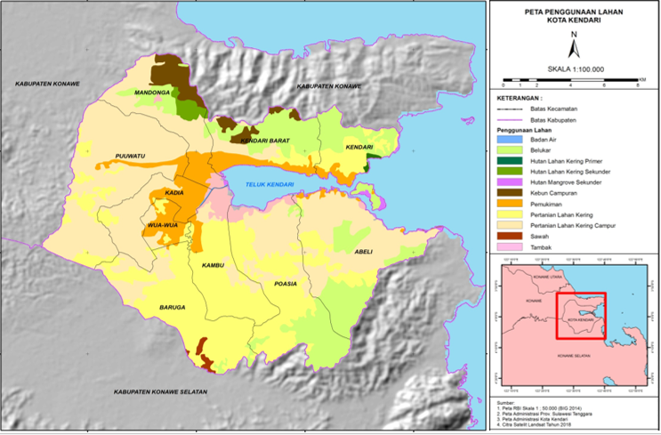

Gambar 5.3. Peta Penggunaan Lahan Di Kecamatan Mandonga (Hasil Analisis, 2020)

Hasil analisis (peskoringan kiteria) tingkat kerawanan banjir di Kecamatan Mandonga, Kota Kendari ditunjukkan pada Tabel 5.
Tabel 5. Pembobotan dan Skor Tingkat Kerawanan Banjir di Kecamatan Mandonga
(Sumber: Hasil Analisis, 2020)
No. | Variabel | Harkat | Bobot | Skor
1. | Kemiringan Lereng
 | 0-2 | 5 | 3 | 15
 | 3-15 | 4 | 3 | 12
 | 16-25 | 3 | 3 | 9
Skor rata-rata |  |  |  | 12,00
2. | Curah Hujan
 | 3.030 | 5 | 3 | 15
Skor rata-rata |  |  |  | 15
3. | Jenis/tekstur tanah
 | Kambisol /halus | 5 | 2 | 10
 | Organosol/sedang | 3 | 2 | 6
 | Pedsoloik/sedang | 3 | 2 | 6
Skor rata-rata |  |  |  | 7,33
4. | Penggunaan lahan
 | Lahan terbuka | 5 | 2 | 10
 | Sungai | 5 | 2 | 10
 | Rawa/tambak | 5 | 2 | 10
 | Permukiman | 4 | 2 | 8
 | Kebun campuran | 4 | 2 | 8
 | Pekarangan | 4 | 2 | 8
 | Perdagangan dan jasa | 4 | 2 | 8
 | Pendidikan | 4 | 2 | 8
 | Fasilitas umum (kesehatan, perkantoran) | 4 | 2 | 8
 | Pertanian campuran | 3 | 2 | 6
 | Tegalan | 3 | 2 | 6
 | Semak belukar | 2 | 2 | 4
 | Mangrove | 1 | 2 | 2
 | Hutan campuran | 1 | 2 | 2
 | Skor rata-rata |  |  | 7
Jumlah Skor Tingkat Kerawanan |  |  |  | 41,33

Berdasarkan hasil skoring kerawanan banjir di Kecamatan Mandonga Kota Kendari (Tabel 5.2) maka diperoleh jumlah skoring sebesar 41,33. Berdasarkan klasifikasi kelas interval tingkat kerawanan banjir oleh Sturgess dalam Akbar (2013) dimana skor 22-31 dikategorikan kerawanan banjir rendah; skor 31-40 adalah kerawanan banjir menengah; dan skor >40 adalah kerawanan banjir tinggi. Dengan demikian, maka kerawanan banjir di Kecamatan Mandonga adalah “tinggi”.
Kerawanan banjir yang tinggi di Kecamatan Mandonga mengindikakan bahwa setiap terjadinya hujanm wilayah ini selalu terjadi banjir, terutama itensitas hujan tinggi. Menurut hasil observasi lapangan dan penelusuran kepada warga sekitar, bahwa setiap kali datang hujan, wilayah mereka selalu terjadi banjir terutama dengan intensitas hujan tinggi (deras). Jika intensitas hujan rendah atau sedang, hanya terjadi genangan terutama pada wilayah-wilayah kerendahan oleh karena hilangnya sumber resapan air dan aliran air terhambat oleh karena sistim drainase lingkungan yang tidak maksimal menamung dan mengalirkan air.
  - Tingkar Kerawanan Risiko dan Dampak Banjir
Hasil penelitian juga menganalisa sebaran wilayah terdampak banjir sesuai dengan kelas kerawana. Kelas kerawanan didasarkan atas tinggi genangan dan risiko atau dampak buruk (potensi kerugian) yang ditimbulkan. Hasil penelitian sebaran kerawanan risiko banjir disajikan pada Tabel 6.
Tabel 6. Sebaran Wilayah Terdampak Banjir Menurut Ketinggian Genangan dan Risiko
(Sumber: Hasil Analisis, 2020)
No. | Kerawanan | Wilayah | Tinggi Air | Luas (ha) | Dampak
1 | Tinggi | - Mandonga  - Korumba | 1-2 m | 119,02 | - Menimbulkan kerugian materil yang tinggi bagi masyarakat.  - Fasilitas termasuk jalan, jembatan, bangunan, dan sistem drainase  - Melumpuhkan aktifitas masyarakat
2 | Menengah | - Alolama  - Anggilowu | <1 m | 79,07 | Kerudian materil sedang, melumpuhkan aktifitas masyarakat selama beberapa jam dan paling lama 1 hari
3 | Rendah | - Labibia  - Wawombalata | <50 cm | 218,14 | Tidak menimbulkan kerugian mareril dan tidak melumpuhkan aktifitas masyarakat
 | Jumlah |  |  | 416,23

Dari penilaian risiko tersebut, maka kerawana banjir yang terjadi di Kecamatan Mandonga terbagi dalam tiga kelas; yakni kerawanan tinggi; sedang dan rendah. Kelas kerawanan atas risiko banjir “tinggi” terjadi di wilayah Kelurahan Mandonga dan Kelurahan Korumba seluas 119,02 ha atau 28,59 %. Kerawanan “menengah” seluas 79,07 ha atau 19,00 % terjadi di Kelurahan Alolama dan Kelurahan Anggilowu, sedangkan kelas kerawanan “rendah” seluas 218,14 ha atau sekitar 52,41 % di Kelurahan Labibia dan Kelurahan Wawombalata.
Dampak atas risiko yang ditimbukan oleh banjir pada kelas kerawanan “tinggi” adalah kerusakan fisik yaitu berpotensi merusak rumah penduduk dan berbagai jenis struktur termasuk jalan, jembatan, bangunan, dan sistem drainase. Tingkat kerawanan banjir “tinggi” dapat melumpuhkan aktifitas utama masyarakat hingga berhari-hari sebagian besar menggenangi area permukiman dan usaha masyarakat (pertanian secara umum dan lainnya).
Kerawanan banjir “menengah” adalah tingkatan kerawanan yang menimbulkan dampak terhadap infrastruktur seperti jalan, jembatan, bangunan, drainase serta tingkat sanitasi yang sedikit memburuk. Kerawanan banjir “menengah” dominan menggenangi padat permukiman yang berada di kawasan pinggiran Sungai Korumba dan Sungai Alolama seperti di wilayah Kelurahan Alolama dan Anggilowu. Dampak kerugian yang ditimbulkan tidak berlansur dalam kurung waktu yang lama dan hanya melumpuhkan aktifitas masyarakat selama beberapa jam dan paling lama 1-2 hari.
Kerawanan banjir “rendah” adalah tingkatan kerawanan yang tidak menimbulkan kerugian bagi masyarakat serta tidak melumpuhkan aktifitas utama masyarakat. Kawasan banjir rendah ini berada pada area yang memiliki ketinggian (bukit) seperti di Kelurahan Labibia dan Wawombalata. Pada zona ini jarang terjadi banjir dan walaupun terjadi banjir dapat segera surut kembali dalam waktu singkat (>1 hari).
  - Arahan (Mitigasi) Pengendalian Risiko Banjir
Hasil analisis arahan pengendalian (upaya mitigas) banjir dalam upaya pengurangan risiko banjir di Kecamatan Mandonga disajikan pada Tabel 7.
Tabel 7. Arahan Pengendalian Dampak Banjir Menurut Kerawanan Di Kecamatan Mandonga Kota Kendari (Sumber: Hasil Analisis, 2020)
No. | Kerawanan/ Lokasi | Arahan Mitigasi
1 | Tinggi  (Mandonga dan Korumba) | - Pembangunan dan perbaikan serta pemeliharaan infrastruktur seperti kanal dan drainase atau kanal  - Normalisasi daerah aliran sungai dari pendangkalan partikel padatan  - Sumur Injeksi (Atificial Recharge)  - Sabo dam
2 | Menengah  (Alolama dan Anggilowu) | - Prasarana drainase dan/atau kanal  - pembuangan terpadu pada kawasan terbangun, Teknologi peresapan air atau sumur resapan.  - Area terbuka hijau
3 | Rendah  (Labibia dan Wawombalata) | - Teknologi Bioretensi  - Penghijauan dengan menanam

- Arahan Penangana Risiko Kerawana Banjir Tinggi
Kerawanan banjir “tinggi” adalah daerah terdampak dengan genangan air diatas 1 m atau lama genangan antara 1-2 hari. Kerawanan banjir tinggi juga menggambarkan potensi menimbulkan kerugian yang tinggi bagi masyarakat yang terkena bencana banjir. Wilayah yang memiliki kerentanan terhadap banjir ini seluas 137,02 ha terletak di Kelurahan Mandonga (57,02 ha) dan Korumba (62,00 ha).
Penanganan kawasan kerawanan “tinggi” dapat dilakukan dengan sistem saluran pembuangan terpadu seperti kanal dan drainase atau tanggul. Sistem ini akan langsung mengalirkan air ke sungai, catchman area, dan laut. Sistem pembuangan terpadu tidak mempengaruhi kepemilikan tanah penduduk karena sistem pembuangan terpadu disesuai dengan kondisi eksisting kontur dan kemiringan lereng kawasan terbangun di Kelurahan Mandonga dan Korumba. Begitupun dengan kawasan dapat dibangun dan kawasan tidak dapat dibangun harus mengikuti kawasan terbangun dalam penanganan kawasan rawan banjir.
Pembangunan dan perbaikan serta pemeliharaan infrastruktur seperti kanal dan drainase atau kanal merupakan salah satu upaya untuk mencegah terjadinya banjir, partisipasi masyarakat dalam penanganan banjir pada kawasan terbangun dengan tingkat kepadatan penduduk tinggi, dapat menggunakan sumur resapan, suatu teknologi peresapan air yang dapat mengurangi air limpasan (run off) di permukaan.
Normalisasi daerah aliran sungai dari pendangkalan partikel padatan seperti sedimentasi yang terbawa arus sungai akibat erosi di daerah hulu dan membangun Sabo Dam. Sabo Dam merupakan bangunan dam dengan pelimpas yang berfungsi sebagai penyaring sedimentasi atau membangun tembok alami dengan membudidayakan tanaman bakau atau mangrove di sepanjang sempadan Sungai Wanggu, Sungai Korumba dan Sungai Alolama khususnya di area hilir (Teluk Kendari) yang secara efektif dapat menyerap dan mengurangi energi limpasan gelombang, serta menahan sampah debris.
Kawasan yang memiliki bangunan bertingkat dapat melakukan teknik sumur injeksi (Atificial Recharge) agar limpasan tidak turun ke daerah lain yang ada di sekitarnya. Selain itu teknik sumur injeksi dapat membantu daerah tersebut untuk menampung persediaan air tanah secara mandiri, karena air akan langsung mengalir ke dalam tanah dan tersimpan di air tanah dalam.
- Arahan Penangana Risiko Kerawana Banjir Sedang
Kerawanan banjir menengah, adalah tingkatan kerawanan yang menimbulkan dampak terhadap infrastruktur seperti jalan, jembatan, bangunan, drainase serta tingkat sanitasi yang sedikit memburuk. Kerawanan banjir menengah dominan menggenangi padat permukiman yang berada di kawasan pinggiran Sungai Korumba dan Sungai Alolama seperti di wilayah Kelurahan Alolama dan Anggilowu, namun dampak kerugian yang ditimbulkan tidak berlansur dalam kurung waktu yang lama dan hanya melumpuhkan aktifitas masyarakat selama beberapa jam dan paling lama 1-2 hari.
Jika dilihat dari kondisi fisiknya, pengunaan lahan pada kawasan ini umumnya adalah permukiman, namun masih cukup tersedia lahan untuk dapat dikembangkan sebagai lahan terbuka dan area perkebunan (skala kecil). Mengikuti sistem pembuangan terpadu pada kawasan terbangun, kawasan ini disarankan untuk menyediakan atau melakukan teknologi peresapan air atau sumur resapan. Teknologi peresapan air ini dapat diterapkan di area yang akan di bangun atau yang akan dikembangkan di daerah Alolama dan Anggilowu.
Pembangunan prasarana drainase dan/atau kanal sangat diperlukan untuk mencegah terjadinya genangan pada suatu kawasan. Di area yang akan di bangun juga harus menerapkan sistem pembangunan seperti yang telah ditetapkan oleh undang-undang penataan ruang, dimana pembangunan harus dengan persentase 70% merupakan kawasan terbangun dan 30% merupakan area terbuka hijau.
- Arahan Penangana Risiko Kerawana Banjir Rendah
Kerawanan banjir rendah, adalah tingkatan kerawanan yang tidak menimbulkan kerugian bagi masyarakat serta tidak melumpuhkan aktifitas utama masyarakat. Kawasan banjir rendah ini berada pada area yang memiliki ketinggian (bukit) seperti di Kelurahan Labibia dan Wawombalata, Pada zona ini jarang terjadi banjir dan walaupun terjadi banjir dapat segera surut kembali dalam waktu singkat (>1 hari).
Berdasarkan kondisi fisik kawasan ini tidak dapat dibangun dan tidak bisa dikembangkan sebagai kawasan budidaya, kawasan tersebut hanya bisa digunakan sebagai catchman area bagi daerah-daerah yang ada disekitarnya. Dalam usaha untuk menjaga kelestarian air tanah karena merupakan kawasan tangkapan air atau cathcman area maka upaya yang dapat dilakukan adalah penghijauan dengan menanam tanaman endemik diperbukitan sekitar Keluruhan Wawombalata dan Labibia yang berakar kuat seperti kayu jati, cendana dan mahoni atau dengan menanam tanaman berakar serabut di lokasi terjal antara lain pohon beringin dan jenis paku-pakuan atau menggunakan teknologi bioretensi.
Teknologi Bioretensi merupakan metode dengan mengambungkan unsur tanaman (green water) dan air (blue water) di kawasan banjir rendah dengan meresapkan air ke tanah supaya berada di dalam DAS untuk mengisi aquifer bebas, sehingga air dapat dikendalikan dan dimanfaatkan seoptimal mungkin untuk kepentingan masyarakat. Green water adalah air yang tersimpan di pohon dan tanaman berakar kuat, sedangkan blue water adalah air yang tertampung dalam bentuk mata air, sungai dan danau.
VI. PENUTUP
  - Kesimpulan
Sesuai dengan hasil penelitian, maka disimpulkan sebagai berikut:
- Berdasarkan hasil skoring kerawanan banjir di Kecamatan Mandonga, Kota Kendari diperoleh jumlah skoring sebesar 41,33, sesuai klasifikasi kelas interval tingkat kerawanan banjir oleh Sturgess bahwa skor >40 adalah kerawanan banjir “tinggi”. Kerawanan banjir “tinggi” mengindikakan bahwa setiap terjadinya hujanm wilayah ini selalu terjadi banjir, terutama itensitas hujan tinggi.
- Risiko kerawanan banjir di Kecamatan Mandonga terbagi dalam tiga kelas; yakni kerawanan tinggi; sedang dan rendah. Kelas kerawanan “tinggi” terjadi di wilayah Kelurahan Mandonga dan Kelurahan Korumba seluas 137,02 ha atau 31,55 %. Kerawanan “menengah” seluas 79,07 ha atau 18,21 % terjadi di Kelurahan Alolama dan Kelurahan Anggilowu, sedangkan kelas kerawanan “rendah” seluas 218,14 ha atau sekitar 50,24 % di Kelurahan Labibia dan Wawombalata.
- Dampak risko pada kerawanan banjir “tinggi” adalah; menimbulkan kerugian materil yang tinggi bagi masyarakat; merusak sebagaian fasilitas termasuk jalan, jembatan, bangunan, dan sistem drainase; serta melumpuhkan aktifitas masyarakat. Dampak risiko banjir ada daerah kerawana “menengah” adalah; kerudian materil, melumpuhkan aktifitas masyarakat selama beberapa jam. Sedangkan pada kerawanan “rendah” belum menimbulkan kerugian/risiko yang berarti, aktifitas masyarakat belum terganggu.
- Arahan pengendalian banjir pada wilayah kerawanan atau risiko “tinggi” adalah pembangunan dan perbaikan/pemeliharaan infrastruktur seperti drainase, dalam skala besar dapat mebuat kanal dan Sabo-Dam, normalisasi daerah aliran sungai dari pendangkalan partikel padatan, pembuatan sumur injeksi (Atificial Recharge) atau sumur resapan. Arahan pengendalian pada kerawanan “menengah” adalah pembangunan dan pemiliharaan prasarana drainase dan/atau kanal, saluran pembuangan terpadu pada kawasan terbangun, penerapan teknologi peresapan air atau sumur resapan dan area terbuka hijau (RTH). Arahan pengendalian pada wilayah kerawanan rendah dilakukan dengan penerapan teknologi Bioretensi dan penghijauan dengan menanam.
  - Saran
Penulis mengajukan saran sebagai berikut:
- Perlu ada pendekatan program dan kebijakan dalam rangka pengendalian banjir di Kota Kendari dan khususnya di Kecamatan Mandonga sehingga penyebab terjadinya banjir dapat dikendalikan
- Penelitian masih cukup terbatas lingkup kajiannya, sehingga kedepan perlu ada kajian lanjutan terkait dengan mengembangkan indikator analisis hubungan karakteristik wilayah dengan tingkat kerawanan kejadian dan kerawanan risiko yang ditimbukan. Diperlukan pula kajian lebih mendalam untuk membuat studi kelayakan sarana dan prasarana pengendalian banjir untuk kepentingan pengendalian dan meminimalir risiko banjir secara terintegrasi antar hulu-hilir dan antar sektor.
Penelitian adalah bantuan hibah dikti kementerian Pendidikan dan Kebudayaan tahun anggaran 2020. Oleh itu, penulis menyampaikan rasa hormat dan terima kasih kepada kementerian Pendidikan dan Kebudayaan RI, Dirjen Dikti, LL-Dikti Wiayah IX dan Rektor Universitas Lakidende yang telah membiayai dan memberikan arahan selama kegiatan penelitian. Semoga penelitian dapat bermanfaat bagi pengembangan ilmu pengetahuan dan bagi penelitian selanjutnya yang relevan.

DAFTAR PUSTAKA
Akbar. 2013. Arahan Pengendalian Banjir Berbasis GIS di Kecamatan Sinjai Utara Kabupaten Sinjai. Universitas Islam Negeri Alauddin Makassar.
Awaliyah, N., Sarjanti, E., dan Sarwono, S. 2014. Pengetahuan Masyarakat Dalam Mitigasi Bencana Banjir di Desa Penolih Kecamatan Kaligondang Kabupaten Purbalingga. Jurnal Geoedukasi, 3(2): 92–95.
Badan Pusat Statistik Kota Kendari. 2019. Kota Kendari Dalam Angka 2019. BPS Kota Kondari. Kendari.
BNPB (Badan Nasional Penanggulangan Bencana). Pedoman Umum Penanggulangan Resiko Bencana. Jakarta.
Iswandi U., 2016. Mitigasi Bencana Banjir Pada Kawasan Permukiman di Kota Padang, Provinsi Sumatera Barat. Disertasi. Sekolah Pascasarjana Institut Pertanian Bogor. Bogor
Jufriadi, Akhmad., Ayu, Hena Dian., Afandi Akhmad., Rahman. M., Raehanayati., Ariyanto. Sandy Vikki., dan Suciningtyas, Karlina laila Nur. 2012. Sosialisasi Pengurangan Resiko Bencana Di Kecamatan Tempursari Kabupaten Lumajang Sebagai Upaya Pendidikan Mitigasi Bencana. Jurnal Erudio, 1(1).
Karmakar, S., S. Simonovic., A. Peck., and J. Black, 2010. An Information System for Risk-Vulnerability Assessment to Flood. Journal of Geographic Information System. 2(3),:129-146.
Kodoatie, R., 2013. Rekayasa dan Banjir Kota. Penerbit ANDI. Yogyakarta.
Popovska, C., M. Jovanovski, D. Ivanoski, I. Pesevski, 2010. Storm Sewer System Analysis In Urban Areas and Flood Risk Assessment. Technical University of Civil Engineering from Bucharest. 75(3):95-110.
Primayuda, Aris. 2006. Pemetaan Daerah Rawan dan Resiko Banjir Menggunakan Sistem Informasi Geografis (Studi Kasus Kabupaten Trenggalek, Provinsi Jawa Timur. Institut Pertanian Bogor.
Purnama, Asep. 2008. Pemetaan Kawasan Rawan Banjir Di Daerah Aliran Sungai Cisadane Menggunakan Sistem Informasi Geografis. Institute Pertanian Bogor.
Purnama, Asep. 2006. Pemetaan Kawasan Rawan Banjir Di Daerah Aliran Sungai Cisadane Menggunakan Sistem Informasi Geografis. Fakultas Pertanian, Institut Pertanian Bogor.
Putri, Y.P., Barlian, E., Dewata, I., dan Tanto, T.A. 2018. Arahan Kebijakan Mitigasi Bencana Banjir Bandang Di Daerah Aliran Sungai (DAS) Kuranji, Kota Padang. Jurnal Majalah Ilmiah Globe 20(2): 87-98.
Rahayu, Harkunti P. 2009. Banjir dan Upaya penanggulanganya. Promise (Program for Hydro-Meteorological Risk Mitigation Secondary Cities in Asia) Indonesia. Bandung.
Rustiadi, Ernan., Sunsun, Saefulhakim., dan Dyah R. Panuju, 2011. Perencanaan dan Pengembangan Wilayah. Jakarta (ID): Cerpen Press dan Yayasan Pustaka Obor Indonesia.
Umar, I., 2016. Mitigasi Bencana Banjir pada Kawasan Permukimann Di Kota Padang (Disertasi). Sekolah Pascasarjana IPB. Bogor.
Wardhono, A., G. Pratomo, B. Prakoso, C. Qori'ah, 2012. Countermeasures Flood Disaster Sampean River Policy in Situbondo District. Journal of Law and Social Sciences. (JLSS). 2(1):118-122.
Yüksek, O., M. Kankal, O. Üçüncü, 2013. Assessment of Big Floods in the Eastern Black Sea Basin of Turkey. Environmental Monitoring and Assessment. 185(1):797-814.
Yusri, Karim OA, Maulud KNA, Toriman ME, dan Kamarudin, MKA. 2009. Aplikasi GIS dan Simulasi Banjir Sungai Siak Pekanbaru Menggunakan XP-SWMM. Jurnal Ilmiah Semesta Teknika 12(2):157-166
Zuidam R. A Van., 1985. Aerial Photo – Interpretation in Terrain Analysis and Geomorphologic Mapping. The Hague. International Institute for Aerial Survey and Earth Sciences.

